El ferrocarril de Roberto y Ramón

Trabajamos: La comprensión lectora, los problemas lectoescritores (rotacismo) y la escritura
Nombre: _______________________ Fecha_________

1.- Lee el siguiente texto y escribe con buena caligrafía.

El burro Roberto y el perro Ramón conducen un ferrocarril: Roberto el maquinista lleva una gorra roja y Ramón el ayudante toca un silbato que hace: ¡Prrrriiii, prrriii, prrriii!
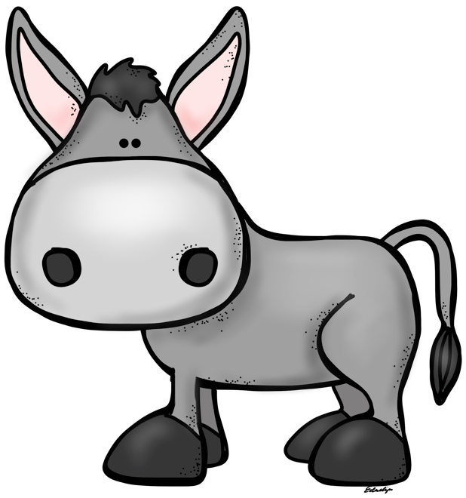
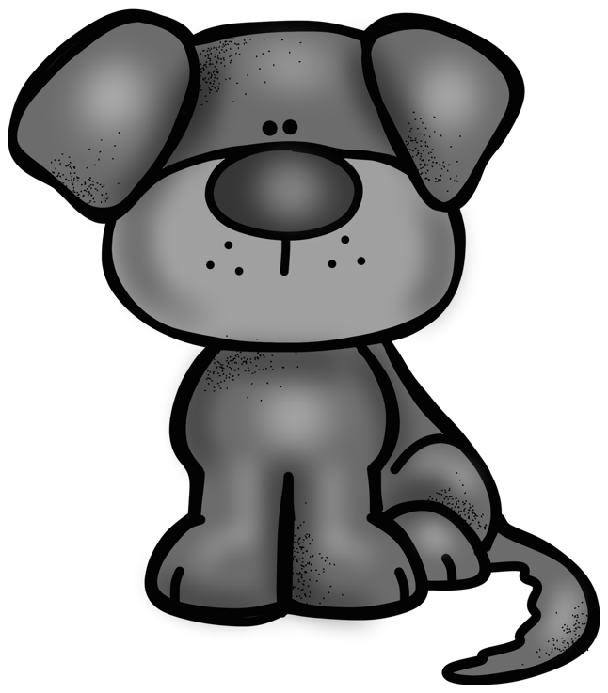

Ramón
Roberto

El ferrocarril de Roberto y ramón tiene una locomotora. La locomotora tiene un gran reloj y arrastra tres vagones de tres colores:
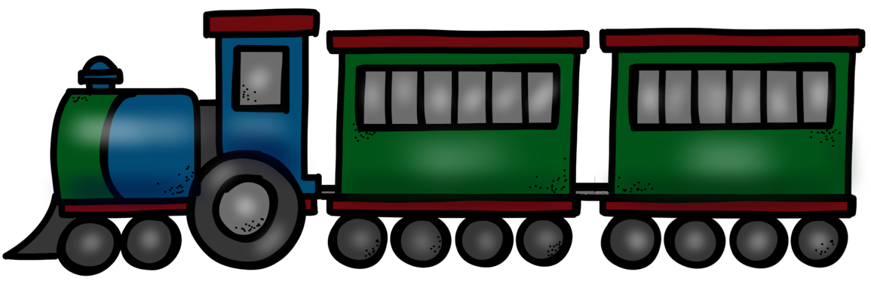
En el vagón rojo viajan la rana, el leopardo y la zorra, y en el verde una familia de ratones muy risueños.

En el vagón de color amarillo viajan un mirlo y tres loros, una pareja de mariposas y cuatro abejorros, pero no van sentados: ¡Revolotean por todos lados!

El viaje será muy largo hasta la ciudad de Rio de Janeiro. Mientras Roberto conduce en hermoso tren, ramón hace sonar el silbato: ¡Prrriiii, prrriii, prrrriii! ¡Runrunrun!, hacen las ruedas y el humo brota por la chimenea.

¡Runrunrun…! En tren con sus pasajeros corre muy rápido por las vías, y al pasar por un prado con muchos árboles, los saluda Cararroja, el toro bravo con dos grandes cuernos.
El ferrocarril atraviesa los campos y, de repente, llega a un terraplén. Un terraplén muy grande para subir y bajar y bajar y subir.
Arriba, abajo, corre el tren por el terraplén…
¡Parece un gran montaña rusa! –grita el burro Roberto a su amigo el perro Ramón.
Y los pasajeros ríen contentos mientras miran el gran reloj del tren.
En el ferrocarril de Roberto puede subir quien quiera. No hay que pagar billete… ¡pero hay que agarrarse muy fuerte!. Por que Roberto y Ramón siempre van muy rápido con su tren.

PREGUNTAS
- ¿Quién es el maquinista y quién el ayudante?.
- ¿Con qué hacer ramón ¡Prrrriiii, prrriii, prrriii!?.
- ¿De que colores son los vagones?.
- ¿Cómo se llama el toro que ven en el viaje?.
- ¿En que vagón van la familia de ratones?.
- ¿Por qué se ríen los pasajeros del tren?.
- ¿A que ciudad se dirige el tren?
- ¿Qué sale por la chimenea del tren?
- ¿Quiénes viajan en el vagón rojo?
- ¿Invéntate dos nombres que tengan la letra “r” para el maquinista y el ayudante?
- ¿Cuál es tu medio de transporte favorito?
- ¿Piensa otro título para el texto?

